履歴書
フリガナ 吉田学校 |  |  |  |  |  | 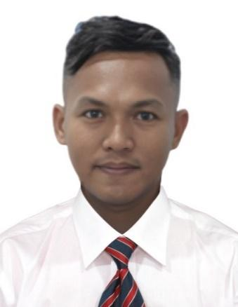
お名前 YOSHIDA GAKKOU |  |  |  |  | 性別
 |  |  |  |  | 男・女
生年月日 | 2003 年 10 月 22 日/ 満 21 歳
出身地 | TANGERANG |  | 母国語 | インドネシア
現住所 | JL. ARIA WANGSAKARA, SODONG, KEC. TIGARAKSA, KABUPATEN TANGERANG, BANTEN 15720
家族 | 配偶者 | 子供 |  | メールアドレス
家族 | 有・無 | 有（ 名）・無 |  | yoshidagakkoumanagement@gmail.com

年（西暦） | 月 | 学歴（小学校卒業以降）
2010-2016 | 6-6 | SDN 1 SODONG (小学校)
2016-2019 | 6-6 | SMPN 1 SODONG (中学校)
2019-2022 | 6-6 | SMKN 1 SODONG (専門高校)
年（西暦） | 月 | 職歴(なければアルバイト歴)
2022-2023 | 7-4 | MEMBANTU NENEK BERTANI JERUK DAN PEPAYA  祖母を畑で手伝ってミカンやパパイヤなどを育てました
2023-2024 | 5-5 | KURSUS BAHASA JEPANG (日本語のクラス)
2024-2025 | 6-3 | MEMBANTU IBU MENJAGA KONTER PULSA DAN AKSESORIS HANDPHONE  両親を手伝って携帯アクセサリでしごとしていました(今まで)

語学力・資格など | 趣味・得意な運動など
国際交流基金日本語基礎テスト証書 (JFT BASIC A2)  日本農業評価試験（SSW PERTANIAN）  SIM A | 趣味はジョギングをすることです。

自己ＰＲ
日本で働いたことがありませんが父が農家で農業の仕事に慣れています, この仕事に自信を持っています, インドネシアに農業経験があります, 植物を植えたり世話をしたりしています, とくにほうれん草と空芯菜です。
長所 ： 楽天的な考え方を持っています
短所 ： 新しい人に会うときちょっと恥ずかしいです, でも二回三回会ったら恥ずかしくなりません

応募者アンケート

日本での在住歴の方への確認
在留資格 |  | 在留期間

その他
民族 | インドネシア | 身長 | 180 センチ
宗教 | イスラム | 体重 | 85キロ

家族構成
順番 | 続柄 | 氏名 | 年齢 | 住所 | 職業
1 | 父 | TRISNO PURNOMO | なくなりました
2 | 母 | FIMELA WIDIA | 60 歳 | PASURUAN | 主婦
3 | 兄 | AHMAD WIJAYA | 25歳 | JAKARTA | 会社員
4 | 妹 | DELLA AMELIA | 17 歳 | PASURUAN | 専門高校

